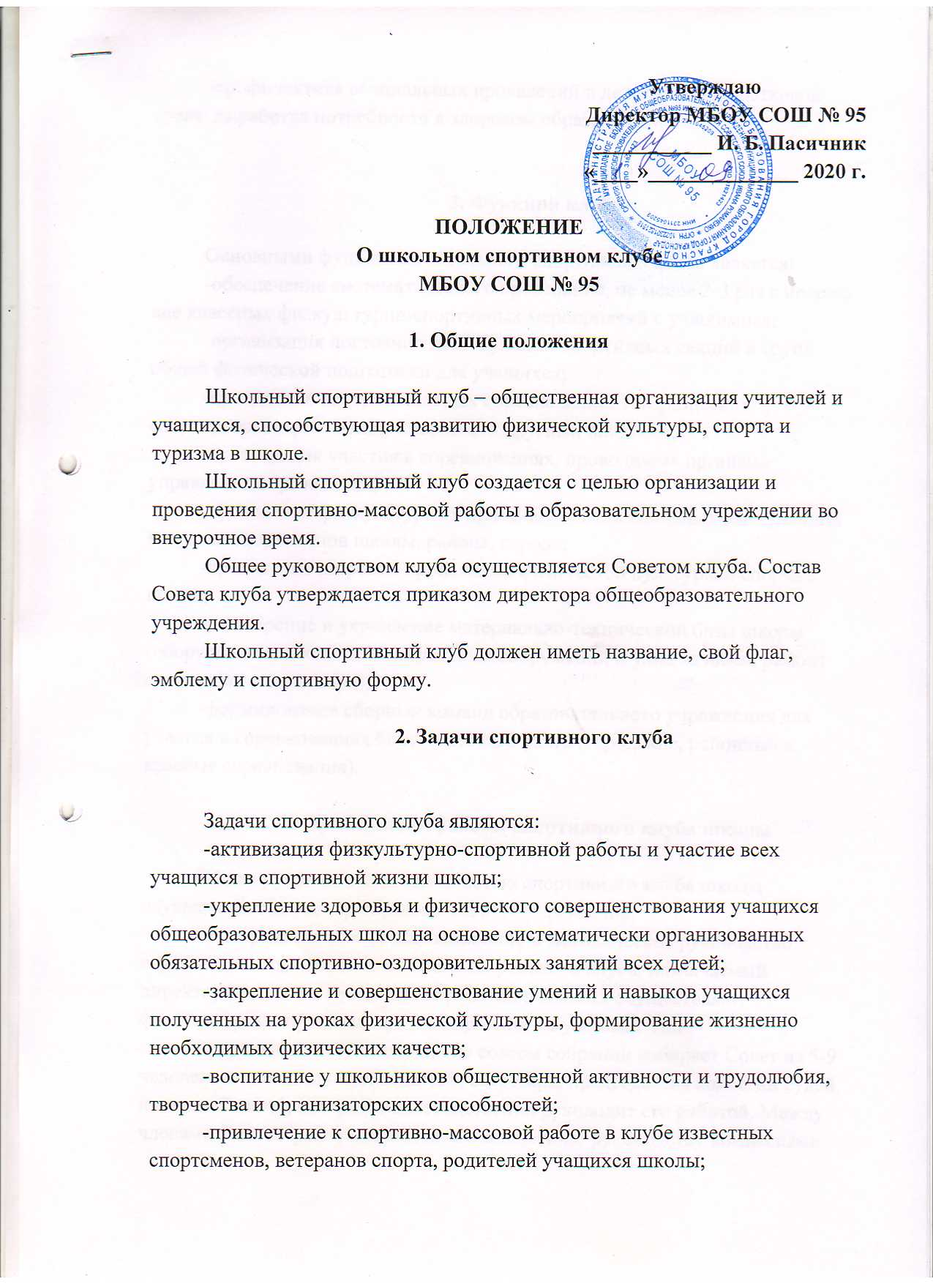

-профилактика асоциальных проявлений в детской и подростковой среде, выработка потребности в здоровом образе жизни.

3. Функции клуба

Основными функциями школьного спортивного клуба является:
-обеспечение систематического проведение, не менее 2-3 раз в неделю, вне классных физкультурно-спортивных мероприятий с учащимися;
-организация постоянно действующих спортивных секций и групп общей физической подготовки для учащихся;
-проведение внутришкольных соревнований, товарищеских спортивных встреч между классами и другими школами;
-организация участия в соревнованиях, проводимых органами управления образования;
-проведение физкультурных праздников, показательных выступлений ведущих спортсменов школы, района, города;
-проведение широкой пропаганды физической культуры и спорта в школе;
-расширение и укрепление материально-технической базы школы (оборудование школьных спортивных сооружений и уход за ними, ремонт спортивного инвентаря);
-формирование сборных команд образовательного учреждения для участия в соревнованиях более высокого ранга (городские, районные и краевые соревнования).

4. Организация работы спортивного клуба школы

Общее руководство деятельностью спортивного клуба школы осуществляет директор образовательного учреждения.
Непосредственное организационное и методическое руководство осуществляет председатель Совета спортивного клуба, назначаемый директором школы. Руководство работой в классах осуществляют физкультурные организаторы, избираемые на учебный год.
Спортивный клуб ежегодно на совеем собрании избирает Совет из 5-9 человек (заместитель председатель, секретарь, председатель коллегии судей, и члены Совета), который непосредственно руководит его работой. Между членами Совета распределяются обязанности по руководству комиссиями: спортивно-массовой работе, организационно-методической работы, пропаганды физической культуре и спорта.

5. Права Совета спортивного клуба

Совет имеет право:
-принимать учащихся в состав клуба и исключать из него;
-участвовать в распределении денежных средств выделенных для развития физической культуры и спорта в школе;
-предоставлять списки активистов, физкультурников и спортсменов для поощрения и награждения дирекцией школы и вышестоящими физкультурными организациями;
-заносить в Книгу почета образовательного учреждения фамилии лучших активистов, физкультурников и спортсменов;
-выбирать делегатов на районную и городскую конференцию.

6. Обязанности членов спортивного клуба школы

Член спортивного клуба обязан:
-посещать спортивные секции по избранному виду спорта;
-принимать активное участие в спортивных и физкультурно-оздоровительных мероприятий школы;
-соблюдать рекомендации школьного врача по вопросам самоконтроля и соблюдение правил личной гигиены;
-ежегодно сдавать нормативы по физической культуре;
-способствовать укреплению материально-спортивной базы школы.
-член спортивного клуба имеет право совмещать посещение секций по различным видам спорта в случае успешной учебы в школе.

7. Планирование работы клуба

Внеклассная физкультурно-спортивная работа в школе планируется на учебный год.
В план включается:
1. Организация работы по физическому воспитанию учащихся;
2. Спортивно-массовая работа;
3. Медицинских контроль;
4. Совместная работа с общешкольным родительским комитетом и родительским комитетом школы;
5. Работа по укреплению материально-технической базы спортивного клуба школы.
План утверждает директор и доводит до сведенья педагогического коллектива школы.

Руководитель спортивного клуба «Олимпийская зоря» Кураев Р.А.

